TRƯỜNG CAO ĐẲNG LÝ TỰ TRỌNG CỘNG HÒA XÃ HỘI CHỦ NGHĨA VIỆT NAM
THÀNH PHỐ HỒ CHÍ MINH Độc lập – Tự do – Hạnh phúc
KHOA KHOA HỌC CƠ BẢN
Thành phố Hồ Chí Minh, ngày 05 tháng 9 năm 2017

HƯỚNG DẪN
CÁCH SỬ DỤNG PHẦN MỀM QUẢN LÝ HÀNH CHÍNH ĐIỆN TỬ (EGOV)
Bước 1:
Vào Google nhập tên trường
Bấm vào EGOV
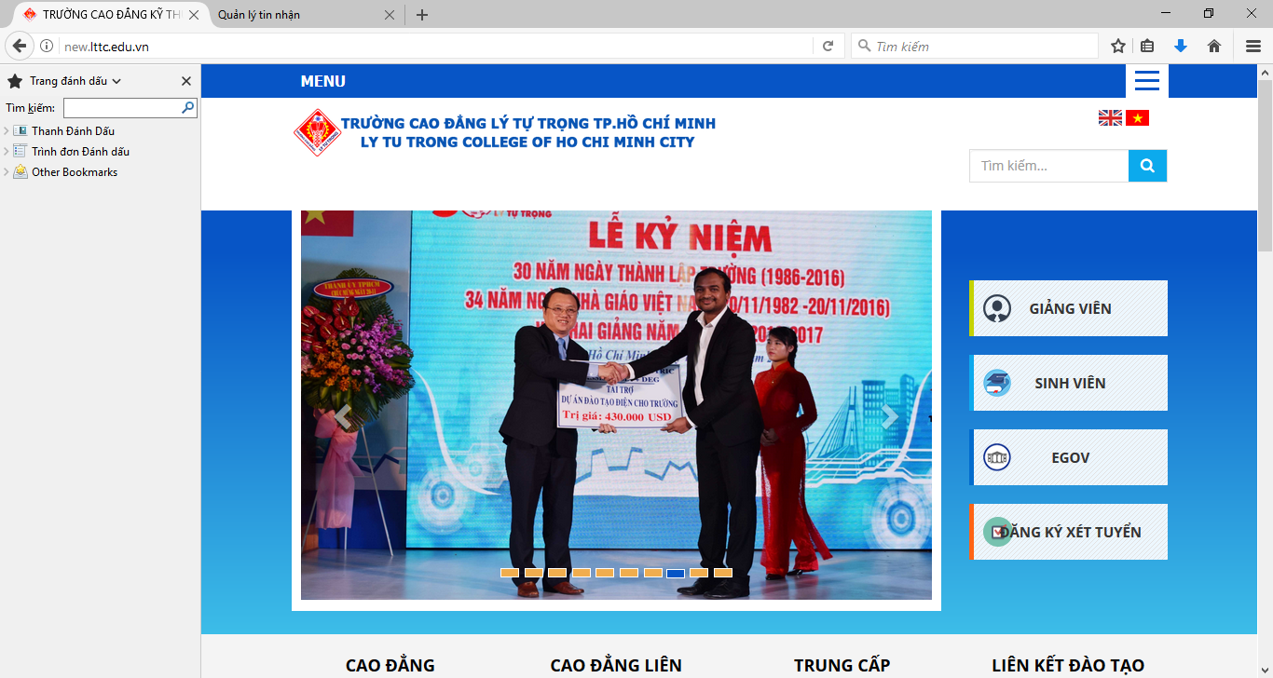
Bước 2:
Phần tên người dùng : (Nhập mã nhân sự)
Nhập mật khẩu:
Bấm Đăng nhập
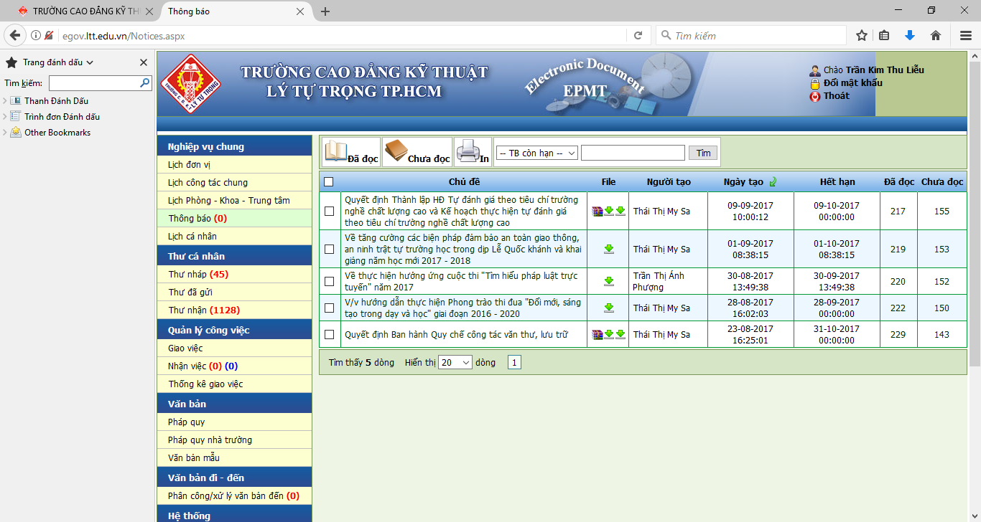
Tìm theo danh sách liệt kê, bấm vào từng nội dung sẽ tìm được thông tin làm việc

- Lịch công tác chung
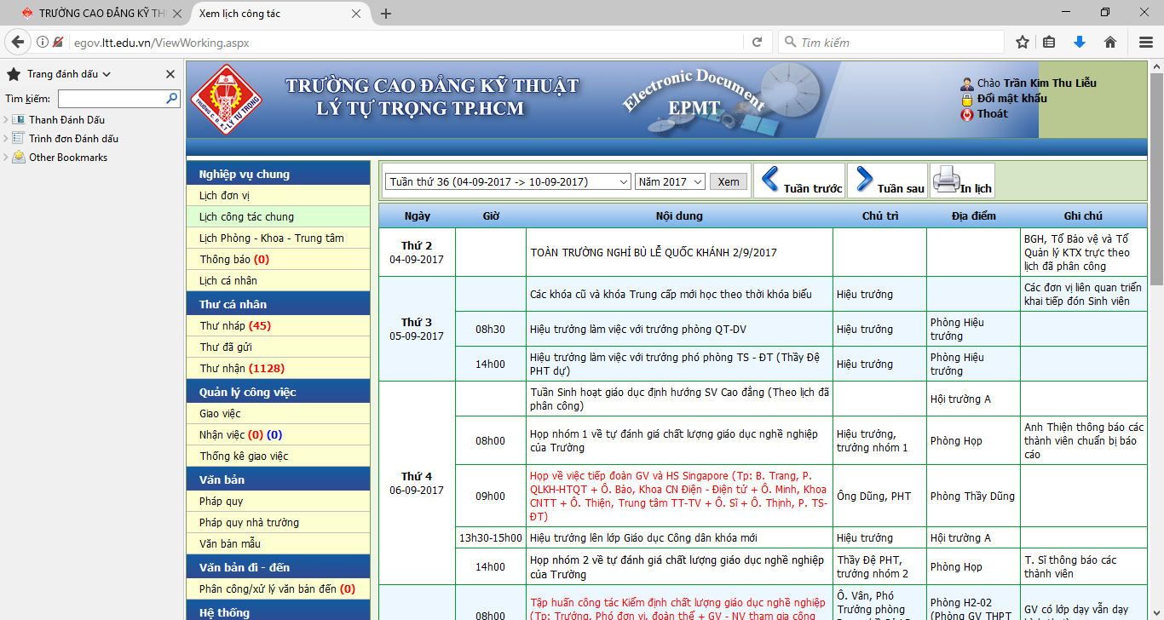

- Thông báo

- Thư cá nhân: Thư nhận
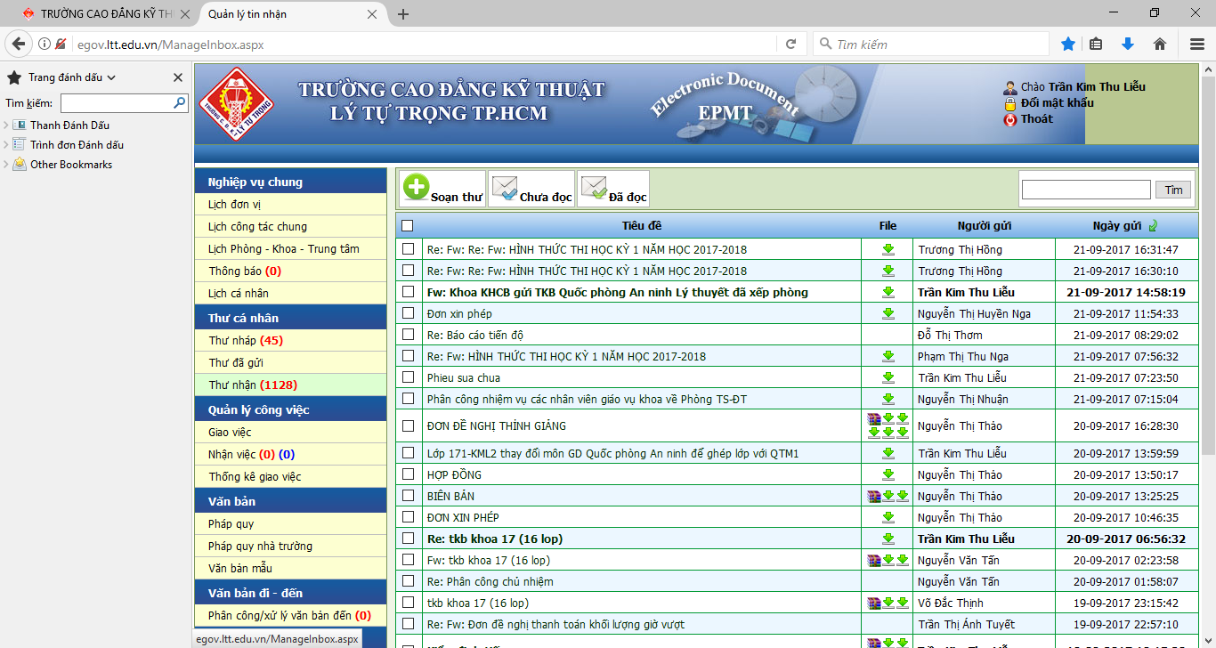

- Cách gửi thư
Bước 1: Bấm vào + Soạn thư
Bước 2: Chọn người nhận (đánh máy tên người nhận)
Bước 3: Thêm file (nếu muốn gửi kèm tập tin)
Bước 4: Bấm gửi


